МДК.01.03. Теоретические основы контроля и анализа функционирования систем автоматического управления.

МДК.01.03.09 Построение переходного процесса методом фазовой плоскости.
Виды звеньев (функциональных блоков) 2часа.
дифференцирующее. CR Интегрирующее RC инвертирующее НЕ
задержки. Отрицания И утверждения ИЛИ

Построение переходного процесса методом фазовой плоскости.
Пусть фазовая траектория системы имеет вид, приведенный на рис. 6.1, а.
Возьмем начальную точку M 0 (x 0 , x &0 ) . Разобьем ось x на участки (жела-
тельно равные) x 1 - x0 , x2 - x 1 , x 3 - x2 и т.д. Если интервалы xi - x i - 1 малы, то
можно считать, что на интервале скорость изменения координаты неизменна и
определяется средней величиной
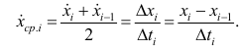

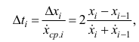
=>

значит

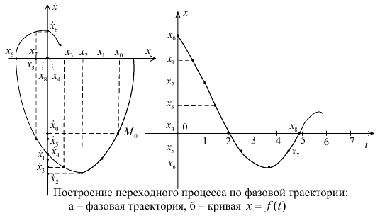

Типы динамических звеньев по организации соединения:
суммирующе.
Два входа.
один вход.
Разветвление.

МДК.01.03.09

Организация типовых решений и взаимозаменяемость.
Организация системы документации и протоколирования.

Если брать любой результат производства, то в основу его положено
вид производства
а) серийное
б) мелкосерийное)
г) индивидуальное.

Основная задача снижения издержек на единицу результата.
При эксплуатации основная цель — быстрое реагирования состояние производства.
Для этого необходимо производить унификацию систематически и постоянно, а для этого необходимо РАЗРАБОТАТЬ ряд требований к обеспечению совместимости и унификации - типизации.
а) фурнитура — типоразмер и производитель. (провода, кнопки, крепеж, корпуса….)
б) инструмент, приборы (производитель, аналоги, сроки поставки, гарантия, сервис,
документация, модернизация, условия замены)
в) оборудование, датчики (производитель аналоги, сроки поставки, гарантия, сервис,
документация, модернизация, условия замены).
г) наличие программного обеспечения и его совместимость (документация).
д) кадровый состав ( подготовка, функциональные обязанности).

При создании описи по применению и местоположению становится видны типовые решения
и наличие не типовых решений, которые можно оптимизировать. НЕ ТИПОВЫЕ решения — это узкие места из за которых проблемно модернизация.

Индивидуальность стоит дорого. Если количество индивидуальностей -> к бесконечности,
то затратность геометрически зависит от эксклюзивности = узкие места.

Проблемы с ЭКСКЛЮЗИВНОСТИ
а) ППР =трудности.
б) модернизации = ТРУДНОСТИ.
в) настройки = трудности.
г) утилизации = трудности.
д) обслуживании = трудности.
Индивидуальность вызывает не локальные ПРОБЛЕМЫ по снижению затратности и увеличении НАДЕЖНОСТИ.

Организация документации по месту нахождения многоуровневая :
а) на месте оборудования
б) на месте рабочего персонала
в) руководителя
д) в электронном виде в ИНФОРМАЦИОННОМ ЦЕНТРЕ.

МДК.01.03.09

Протоколирование
а) ежедневное по сменно.
б) по случаю
в) по замечанию
г) по запуску и останову.

По записям можно судить о наличии типовых проблем.
Наличие типовых проблем должен определять планы работ.
Записи дисциплинируют и обеспечивают стандарт производства.

Если организовать в электронном виде протоколирование, то методом исключения решённых и типовых задач можно увидеть задачи редко возникающие — Отклонение/ Случайности/ Неопределённости….

Таким образом повысить надежность и контроль САУ.

МДК.01.03.09

Элементарные Виды логических звеньев :
исключающее - И (если хоть один 0 =>0 выход))
инвертирующее - не (если сигнал на входе 1, то на выходе 0 и наоборот )
извещающее - ИЛИ (если хоть 1 =>1 выход)

Элементарные виды математических звеньев
интегрирующее - сложение.

дифференцирующее - деление на изменение водной величины.
Усиливающее - умножение на число.
демпфирующее - /люфт / задержка /гистерезис/ насыщение.
Релейное - включение / выключение..

МДК.01.03.09

